|  |  |
| --- | --- |
| **Gerb-BMSTU_01** | **Министерство науки и высшего образования Российской Федерации**  Калужский филиал  федерального государственного бюджетного  образовательного учреждения высшего образования  ***«Московский государственный технический университет имени Н.Э. Баумана (национальный исследовательский университет)»***  ***(КФ МГТУ им. Н.Э. Баумана)*** |

**ФАКУЛЬТЕТ** \_***ИУК «Информатика и Управление»*\_\_**\_\_\_\_\_\_\_\_\_\_\_\_

**КАФЕДРА** \_\_***ИУК4 «Программное обеспечение ЭВМ, информационные технологии»***

**ЛАБОРАТОРНАЯ РАБОТА №6**

**ДИСЦИПЛИНА: «Экспертные системы»**

|  |  |  |
| --- | --- | --- |
| Выполнил: студент гр. ИУК4-52Б | | \_\_\_\_\_\_\_\_\_\_\_\_\_\_\_\_\_ ( Калашников А. С.)  (Подпись) (Ф.И.О.) |
| Проверил: | | \_\_\_\_\_\_\_\_\_\_\_\_\_\_\_\_\_ ( Амеличев Г. Э. )  (Подпись) (Ф.И.О.) |
| Дата сдачи (защиты):  Результаты сдачи (защиты): | | |
|  | - Балльная оценка:  - Оценка: | |
| Калуга, 2022 | | |

**Целью** выполнения лабораторной работы является формирование практических навыков работы с нечетких правил в FuzzyCLIPS.

**Основными задачами** выполнения лабораторной работы являются:

1. Научиться работать в FuzzyCLIPS,
2. Изучить процесс согласования нечетких правил,
3. Познакомиться с методами вывода нечетких правил,
4. Изучить модели нечеткого вывода, сравнить результаты.

**Вариант 27**

**Задание варианта:** поезда разных стран

**Процесс выполнения лабораторной работы:**

**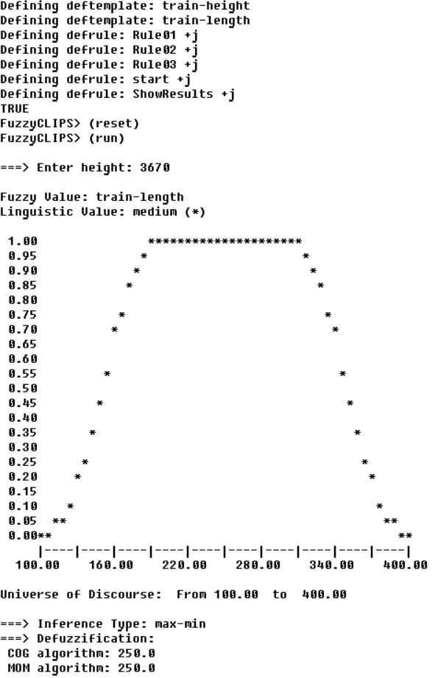  
Рис.1** Создание нечетких правил вывода

**Код:**

(deftemplate train-height

2000 5000 mm

(

(low (z 2000 3000))

(high (s 4000 5000))

(medium not [ high or low ])

)

)

(deftemplate train-length

100 400 m

(

(short (z 100 200))

(long (s 300 400))

(medium not [ long or short ])

)

)

(defrule Rule01

(train-height low) => (assert (train-length short)) )

(defrule Rule02

(train-height medium) => (assert (train-length medium)) )

(defrule Rule03

(train-height high) => (assert (train-length long)) )

(defrule start

(initial-fact)

=>

;(set-fuzzy-inference-type max-prod)

(set-fuzzy-inference-type max-min)

(printout t crlf "===> Enter height: ")

(bind ?t (read))

(if (eq ?t 0)

then (halt)

else (assert (train-height (pi 0 ?t)))

)

)

(defrule ShowResults

(declare (salience -100))

?ind <- (train-length ?d)

=>

(plot-fuzzy-value t "\*" nil nil ?ind)

(printout t "===> Inference Type: "

(get-fuzzy-inference-type) crlf)

(printout t "===> Defuzzification:" crlf)

(printout t " COG algorithm: "

(moment-defuzzify ?ind) crlf)

(printout t " MOM algorithm: "

(maximum-defuzzify ?ind) crlf))

**Вывод:** в ходе выполнения лабораторной работы были сформированы практические навыки работы с нечеткими правилами в FuzzyCLIPS.